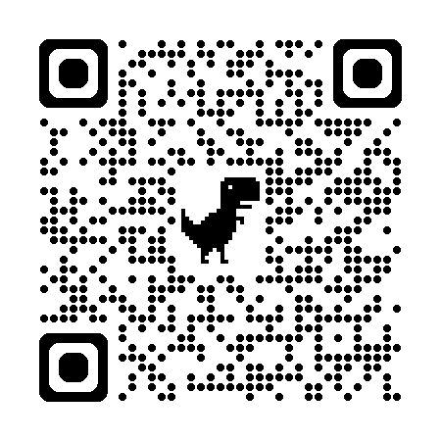
د ګلاسګو تعلیمي ارواپوهنې خدمت (GEPS) د ماشومانو او ځوانانو اشخاصو د شاملولو ملاتړ لپاره کار کوي. د کار کولو څرنګوالي په اړه نور معلومات زموږ په ویب پاڼه کې یا د دې QR کوډ سکین کولو سره زموږ د معلوماتو ویډیو لیدلو سره موندل کیدی شي.

یو تعلیمي ارواپوه کولی شي په مختلفو لارو کار وکړي، په خپل رول کې د مختلفو طریقو په کارولو سره. دا ممکن د هغو لویانو سره د لیدنې په څیر ښکاري چې ستاسو ماشوم پیژني یا ځینې وختونه ممکن ډیر مستقیم کار پکې شامل وي، لکه مشاهده یا ستاسو ماشوم سره لیدنه. دا به په غونډه کې پریکړه شي.
د رواني خدماتو د وړاندې کولو لپاره، موږ د ګلاسګو ښار شورا او نورو ادارو (NHS؛ ټولنیز کار؛ رضاکارانه ادارې؛ نور سیمه ایز چارواکي) کې د والدینو / پالونکو، ماشومانو / ځوانانو، او نورو مسلکیانو څخه د ماشوم / ځوان کس په اړه د معلوماتو غوښتنه کوو، په شمول:
- د ماشوم/ځوان شخص نوم، د زیږون نیټه او پته؛ او د کورنۍ د اړیکو نومونه او توضیحات.
- د اضافي ملاتړ اړتیاوو پیژندل
- د روغتیا او هوساینې په اړه معلومات
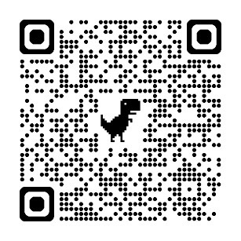
دا معلومات زموږ د ګلاسګو ښار شورا په خوندي ډیټابیس کې په بریښنایی ډول ساتل کیږي. موږ به ستاسو معلومات د مقننه، شورا او په ملي کچه پیژندل شوي د ساتلو دورې سره سم وساتو. د نورو معلوماتو لپاره، مهرباني وکړئ زموږ د محرمیت خبرتیا وګورئ یا دا QR کوډ سکین کړئ.

مهرباني وکړئ لاسلیک وکړئ ترڅو وښایئ چې تاسو د تعلیمي ارواپوهنې خدماتو ته رضایت ورکوئ ترڅو ستاسو ماشوم سره ښکیل شي او پورته ذکر شوي معلومات راټول کړي.
د ماشوم نوم _____________________________________________________
ستاسو نوم (مهرباني وکړئ چاپ کړئ) ___________________________________________________
ستاسو لاسلیک______________________________________________________
نیټه______________________________________________________

تاسو کولی شئ هر وخت د GEPS سره په اړیکه نیولو سره خپله رضایت بیرته واخلئ او موږ به خپله ښکیلتیا پای ته ورسوو. ستاسو د ماشوم معلومات به بیا هم د پورته پروسې سره سم وساتل شي.

